Github的使用

2020年11月14日星期六 杨磊

说明：两种工作流程

1、先创建远程仓库，然后创建本地仓库，将远程仓库复制到本地。

2、先创建本地仓库，然后将本地仓库上传到远程。

1. 登录github：github.com（帐号：ylscj）
2. 创建Repositories：LayUI
3. Git官网（https://git-scm.com/）下载并安装Git。
4. 在本地创建文件夹demo，在空白处点击鼠标右键，选择Git Bash Here，然后弹出对话框。

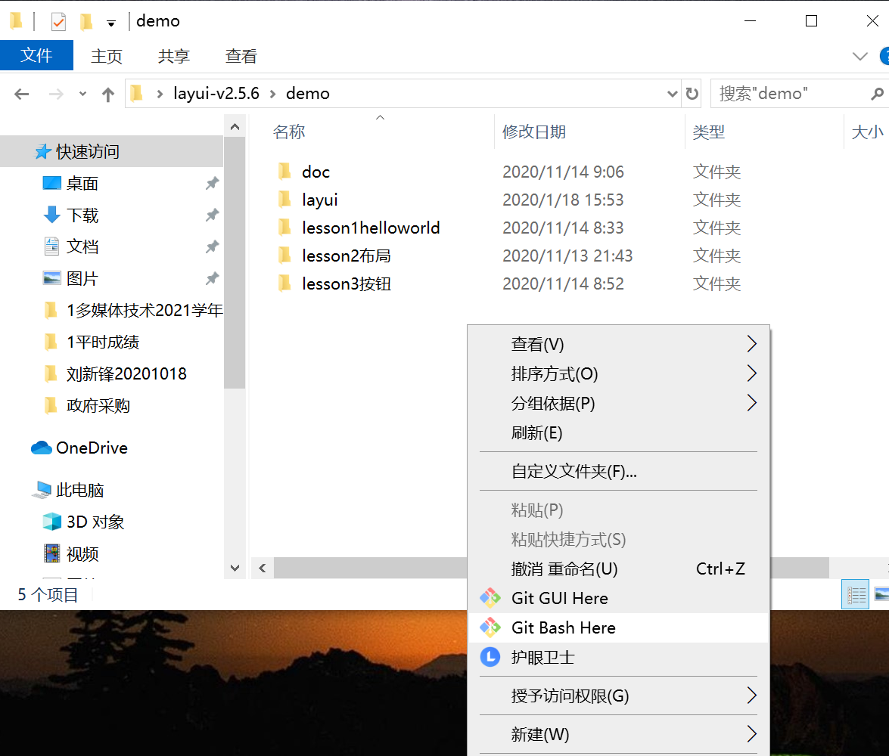 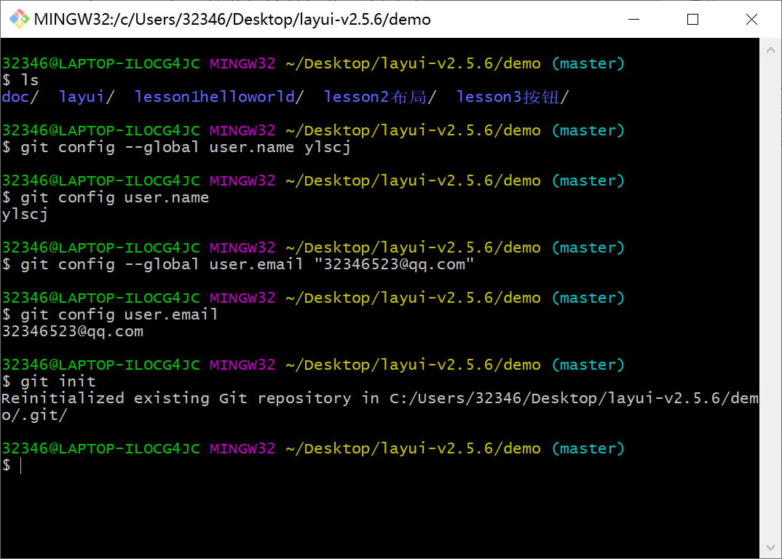

1. 可以依次执行下列命令
   1. 显示目录或具体文件列表：ls
   2. 查看当前登录账号：git config user.name
   3. 查看当前登录邮箱：git config user.email
   4. 修改用户名和邮箱：

git config --global user.name "Your_username"

git config --global user.email "Your_email"

* 1. 在本地初始化，创建本地Git仓库：git init
  2. git add
  3. git commit -m “说明”
  4. git push

此处会遇到的问题及解决方案如下：

